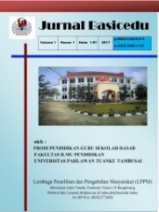
JURNAL BASICEDU
Volume x Nomor x Bulan x Tahun x Halaman xx
Research & Learning in Elementary Education
https://jbasic.org/index.php/basicedu

PENINGKATAN HASIL BELAJAR SISWA SEKOLAH PENGGERAK PADA MATA PELAJARAN MATEMATIKA MELALUI MEDIA PEMBELAJARAN BERBASIS FLIPBOOK
Alvin Vikiantika¹, Nurita Primasatya², Yoeni Erwati³
Pendidikan Guru Sekolah Dasar, Universitas Nusantara PGRI Kediri ¹², SDN Sukorame 2 Kota Kediri³
E-mail : alvinviki04@gmail.com¹, nurita.primasatya@gmail.com ²
, yoenierwati@gmail.com ³

Abstrak
Penelitian ini berdasarkan 59% hasil belajar siswa dibawah KKM. Data pada pra penelitian, menyatakan bahwa perlu adanya inovasi pembelajaran berbasis TIK di kelas IA SDN Sukorame 2 Kota Kediri. Selain itu, siswa membutuhkan perbaikan pembelajaran pada mata pelajaran matematika. Tujuan penelitian ini adalah untuk meningkatkan hasil belajar siswa dengan menggunakan media pembelajaran berbasis flipbook. Metode penelitian ini menggunakan Penelitian Tindakan Kelas (PTK) menggunakan model tindakan Kemmis dan Mc Taggart, yang dari siklus satu ke siklus berikutnya yang dimulaidangan Rencana (Planning), Tindakan (Acting), Observing, Refleksi (Reflecting). Hasil dari penelitian menunjukkan terjadi peningkatan dari siklus I ke siklus II. Pada siklus I persentase ketuntasan hasil belajar siswa sebesar 56% yang mana belum memenuhi kriteria ketuntasan kelas. Pada siklus II, adanya peningkatan kriteria ketuntasan kelas yakni sebesar 30%. Sebanyak 25 siswa tuntas dengan persentase keberhasilan belajar sebesar 86%. Hasil tersebut juga menunjukkan bahwa penelitian tindakan kelas ini telah mencapai kriteria ketuntasan kelas yang telah ditentukan yaitu 75% sehingga penelitian dihentikan. Dengan demikian dapat ditarik kesimpulan bahwa melalui media pembelajaran berbasis flipbook dapat meningkatkan hasil belajar siswa.
Kata Kunci: Peningkatan hasil belajar, matematika, flipbook
Abstract
This study is based on 59% of student learning outcomes below the KKM. The data in the pre-study state that there is a need for ICT-based learning innovation in class IA at SDN Sukorame 2, Kediri City. In addition, students need improvement in learning in mathematics. The purpose of this study was to improve student learning outcomes by using flipbook-based learning media. This research method uses Classroom Action Research (CAR) using an action model of Kemmis and Mc Taggart, which from cycle one to the next cycle begins with Planning, Acting, Observing, Reflecting. The results of the study showed an increase from cycle I to cycle II. In the first cycle the percentage of student learning outcomes completeness is 56% which does not meet the criteria for class completeness. In cycle II, there was an increase in the criteria for class completeness by 30%. A total of 25 students completed with a learning success percentage of 86%. These results also indicate that this classroom action research has achieved the predetermined class completeness criteria of 75% so that the study was stopped. Thus, it can be concluded that flipbook-based learning media can improve student learning outcomes.
Keywords: increase final result, math, flipbook

Copyright (c) 2021 Alvin Vikiantika¹, Nurita Primasatya², Yoeni Erwati³

Corresponding author :
Email : alvinviki04@gmail.com ISSN 2580-3735 (Media Cetak)
HP : 085704061072 ISSN 2580-1147 (Media Online)

Received xx Bulan 2021, Accepted xx Bulan 2021, Published xx Bulan 2021

PENDAHULUAN
Pengembangan dan perubahan kurikulum merupakan suatu kebijakan krusial dalam memperbaiki dunia pendidikan. Mengutip dari (A. Purwanto, 2022), kurikulum ialah sebuah rencana yang ditetapkan oleh sekolah baik di dalam maupun di luar kelas untuk mencapai tujuan yang telah ditetapkan. Melansir pendapat dari (Mustari, 2015), pengembangan kurikulum sekolah belum berakhir apabila bahan pengembangan kurikulum belum selesai ditetapkan. Dalam sejarah pendidikan di Indonesia sudah beberapa kali diadakan perubahan dan perbaikan kurikulum yang tujuannya sudah tentu untuk menyesuaikannya dengan perkembangan dan kemajuan zaman, guna mencapai hasil yang maksimal. Melalui pendidikan diharapkan terbentuknya individu-individu yang berkompetensi pada bidangnya, sehingga selaras dengan perkembangan IPTEK. Salah satu mata pelajaran yang krusial dalam bidang pendidikan adalah mata pelajaran matematika. Hal ini dapat dipandang dari banyaknya jam mata pelajaran ini dibandingkan mata pelajaran lain. Pelajaran matematika pada pelaksanaan pendidikan diberikan pada seluruh jenjang pendidikan dimulai dari SD sampai perguruan tinggi. Melansir dari penelitian yang dilakukan oleh (Dwiana et al., 2022), matematika merupakan salah satu disiplin ilmu yang memiliki peran krusial dalam kehidupan manusia yang mana sebagai alat pemecahan masalah baik dalam permasalahan sederhana hingga kompleks.
Seperti halnya dalam masa pandemic covid-19, dalam sistem pembelajarannya dituntut untuk beralih menjadi pembelajaran jarak jauh yang mana memanfaatkan teknologi infomasi dan komunikasi (TIK) dalam proses belajar mengajar. Dalam pelaksanaan pembelajaran, guru diharapkan mampu teknologi sesuai dengan kebutuhan serta situasi dan kondisi. Seperti halnya penelitian yang dilakukan oleh (Indriastuti & Abidin, 2021) menyatakan bahwa perubahan kegatan pembelajaran mengharuskan pengajar untuk berfikir kreatif untuk memberikan materi kepada anak didiknya. Untuk itu penerapan TIK dalam pembelajaran matematika dapat membantu guru untuk lebih mengefisienkan metode pembelajaran yang diterapkan khususnya ketika penyampaian materi yang membutuhkan penjelasan proses yang lebih jelas dan secara nyata. Salah satu faktor penyebab kurangnya minat peserta didik adalah minimnya fasilitas pembelajaran yang diberikan. Di sini teknologi mampu membangkitkan emosi positif dalam proses belajar (Zainiah & Rijanto, 2016). Adanya media pembelajaran berbasis TIK/ICT dapat menjadi daya tarik serta membuat sebuah ikatan dalam proses pembelajaran antara guru dengan peserta didik lebih harmonis (Rahman et al., 2017).
Mengutip pendapat dari Herman Dwi Surjono dalam makalahnya yang disajikan dalam seminar MGMP Terpadu SMP/MTs Kota Magelang (dalam (Rusnilawati & Gustiana, 2017)) teknologi pembelajaran pengaplikasiannya dapat berupa pemanfaatan proses dan produk teknologi informasi serta komunikasi (TIK) untuk memecahkan masalah pendidikan serta pembelajaran, memiliki banyak manfaat atau keuntungan. Salah satu teknologi yang bisa dipergunakan pada kegiatan pembelajaran adalah Flipbook. Program ini biasa dipergunakan untuk mendesain buku elektronik. Selain itu, program ini juga bisa menampilkan video, gambar, animasi, tulisan, serta lain sebagainya. Program ini dapat diakses melalui HP/PC/Laptop. Dengan memakai Flipbook pengajar dapat menampilkan materi ajar yang akan disampaikan dalam bentuk yang lebih menarik.
Namun pada SD program Flipbook masih jarang digunakan. Hal tersebut dikarenakan para pengajar masih awam dalam penggunaan IT khususnya pada pembelajaran matematika. Hal ini sejalan dengan pendapat yang dikemukakan oleh (Tirtoni, 2021) menyatakan bahwa orang yang belum terbiasa memanfaatkan teknologi dengan adanya tuntutan inovasi pembelajaran ini cukup membawa masalah. Berdasarkan hasil penelitian yang dilakukan oleh (Anwariningsih, 2014) mengenai kesiapan penggunaan ICT di SD menunjukkan bahwa 70% pengajar-guru kelas belum mempunyai kemampuan dalam mengoperasikan personal komputer. Sedangkan 30% guru sudah bisa mengoperasikan komputer tapi hanya sebatas buat mengetik saja atau keperluan administrasi sekolah.
Berdasarkan hasil pra-penelitian dengan melakukan observasi kegiatan guru dan siswa selama kegiatan belajar mengajar serta pemberian angket analisis kebutuhan siswa menyatakan bahwa perlu adanya inovasi pembelajaran yang berbasis TIK di SDN Sukorame 2 Kota Kediri. Selain itu, siswa membutuhkan perbaikan pembelajaran matematika. Pada sekolah ini menerapkan sekolah yang menerapkan kurikulum baru yakni kurikulum sekolah penggerak. Adanya kurikulum sekolah penggerak ini, salah satu capaian yang ditekankan adalah hasil belajar perserta didik sehingga dapat lebih dekat untuk mewujudkan visi pendidikan Indonesia. Namun pada kenyataannya, 59% siswa kelas IA belum memenuhi Kriteria Ketuntasan Minimum (KKM) sehingga ketercapaian dalam kurikulum belum sepenuhnya terpenuhi dengan baik. Hal tersebut dapat dilihat pada pembelajaran matematika menunjukkan bahwa peserta didik kelas IA SDN Sukorame 2 Kota Kediri dalam pembelajaran cenderung pasif dan kurang bersemangat dalam mengikuti pembelajaran. Hal tersebut pembelajaran hanya berpusat pada guru serta penggunaan buku sebagai media belajar utama. Hal ini juga menjadi pemicu munculnya sikap-sikap negatif peserta didik tersebut dalam pembelajaran. Hal tersebut dapat berupa penurunan semangat belajar siswa. Dilansir dari penelitian yang dilakukan oleh (Fauziyah et al., 2017), penurunan semangat belajar dapat menurunkan hasil belajar siswa, Hal tersebut sama seperti penelitian yang dilakukan oleh (Noviyanti et al., 2020). Dalam penelitiannya menyatakan bahwa guru dalam proses pembelajaran masih berpusat pada media buku teks atau buku ajar. Media belajar tidak hanya dari buku semata apalagi sekarang sudah berkembangnya zaman yang super canggih.
Berdasarkan pemaparan di atas, maka peneliti melakukan penelitian mengenai peningkatan hasil belajar matematika siswa kelas IA sekolah penggerak di SDN Sukorame 2 Kota Kediri berbantuan media pembelajaran berbasis flipbook. Diharapkan dengan adanya penelitian ini, dapat mengubah kondisi menjadi semakin lebih baik serta sesuai dengan perkembangan abad-21. Oleh sebab itu, diperlukan berbagai cara dalam pembelajaran yang mampu mempersiapkan peserta didik agar memahami matematika dan teknologi, mampu berfikir kritis , logis, dan kreatif serta mampu berargumentasi secara tepat dan benar (Trianto, 2010).
METODE
Jenis penelitian ini adalah penelitian tindakan kelas menurut model Kemmis dan Mc Taggart (Trianto, 2011) dimulai dangan Rencana (Planning), Tindakan (Acting), Pengamatan (Observing), Refleksi (Reflecting). Penelitian ini dilakukan di SDN Sukorame 2 Kota Kediri dengan jumlah siswa kelas IA 29 anak yang terdiri dari 14 siswa laki-laki dan 15 siswa perempuan. Dalam penelitian ini, peneliti menggunakan tes essay sebagai indicator dalam penelitian. Menurut (Asrul, 2015), tes essay atau tes bentuk uraian adalah tes yang pertanyaannya membutuhkan jawaban uraian, baik uraian secara bebas maupun uraian secara terbatas. Selain itu instrument pengumpulan data yang lain berupa lembar observasi, angket, dan dokumentasi.
Adapun Teknik analisis data yang digunakan dalam penelitian ini dilakukan selama dan setelah pengumpulan data yang terkumpul dianalisis dengan analisis flow model dalam (Siswono, 2008) yang meliputi 3 hal, yaitu reduksi data, penyajian data, dan penarikan kesimpulan.
Untuk menghitung hasil observasi kegiatan pembelajaran di cari persentase nilai rata-ratanya dengan menggunakan rumus (Margono, 2010).
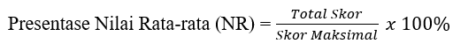
Kriteria taraf keberhasilan tindakan dapat ditentukan sebagai berikut:
Tabel 1. Presentase Taraf Keberhasilan Tindakan
Untuk menghitung hasil tes, tentang keberhasilan atau ketuntasan belajar peserta didik, digunakan rumusan sebagai berkut ini (N. Purwanto, 2004) :
    - Presentase Ketuntasan Individual
NP = $\frac{R}{SM}x100$
Keterangan :
NP : Jumlah ketuntasan individual
R : Jumlah skor yang dicapai peserta didik
SM : Jumlah skor ideal
100 : Bilangan tetap
    - Presentase Keruntasan Kelas
NP = $\frac{R}{SM}x100$
Keterangan :
NP : Jumlah ketuntasan minimal
R : Jumlah skor dari item atau soal yang dijawab benar
SM : Jumlah skor ideal
100 : Bilangan tetap
Untuk mengetahui tingkat keberhasilan tindakan didasarkan pada tabel tingkat penguasaan menurut Ngalim Purwanto dalam (Sudjana, 2011) sebagai berikut:
Tabel 2. Tingkat Penguasaan Taraf Keberhasilan Tindakan
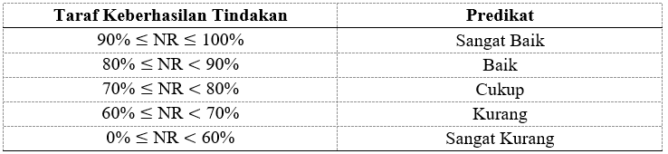
Untuk penghitungan data angket, ditentukan dengan rumus sebagai berikut (Sugiyono, 2013):
P = $\frac{skor hasil pengumpulan data}{skor ideal}x 100\%$
Keterangan :
P = Angka presentase
Skor Ideal = skor tertinggi tiap butir x jumlah responden x jumlah butir
Analisi data angket dilakukan dengan mengkaji setiap pernyataan. Dari setiap pernyataan diperoleh skor total dari seluruh siswa. Skor rata-rata setiap pertanyaan diperoleh dari skor total dibagi banyaknya siswa. Untuk menentukan respon siswa, digunakan kriteria sebagai berikut:
Tabel 3. Kriteria Angket Respon Siswa
HASIL DAN PEMBAHASAN
Kegiatan pembelajaran yang berlangsung di kelas IA SDN Sukorame 2 Kota Kediri adalah pembelajaran yang berpusat pada guru. Guru dalam memberikan penjelasan terkait materi pelajaran menggunakan media buku sebagai satu-satunya sumber. Dampak yang hadir pada diri siswa adalah sehingga siswa cepat bosan dan penyampaian konsep mata pelajaran matematika kurang optimal. Hal tersebut sama seperti penelitian yang dilakukan oleh (Noviyanti et al., 2020). Dalam penelitiannya menyatakan bahwa guru dalam proses pembelajaran masih berpusat pada media buku teks atau buku ajar. Media belajar tidak hanya dari buku semata apalagi sekarang sudah berkembangnya zaman yang super canggih. Penggunaan Teknologi Informasi dan Komunikasi (TIK) harus dimanfaatkan guru dalam pembuatan media pembelajaran. Pemilihan media pembelajaran yang tepat dapat mempengatuhi hasil belajar siswa itu sendiri, serta minat siswa dalam belajar (Noviyanti et al., 2020).
Pra Siklus
Pra siklus dilakukan pada tanggal 18 Oktober 2021. Dalam kegiatan pra siklus peneliti melakukan 3 hal yakni menganalisis nilai ulangan harian matematika bab sebelumnya, melakukan kegiatan observasi guru dan siswa dalam kegiatan belajar mengajar, dan memberikan angket kebutuhan siswa.
Adapun nilai matematika pra siklus sebagai berikut.
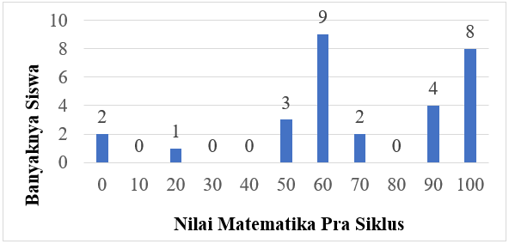
Gambar 1. Diagram Hasil Belajar Siswa Pra Siklus
Dari diagram diatas, tedapat 2 anak yang mendapatkan nilai 0, 1 anak mendapatkan nilai 20, 3 anak mendapatkan nilai 50, 9 anak mendapatkan nilai 60, 2 anak mendapatkan nilai 70, 4 anak mendapatkan nilai 90, dan 8 anak mendapatkan nilai 100.
Berdasarkan hasil wawancara dengan guru kelas IA, Kriteria Ketuntasan Minimum (KKM) yang diterapkan dalam pelajaran matematika adalah $≤75$.
Tabel 4. Ketuntasan Hasil Belajar Siswa Pra Siklus
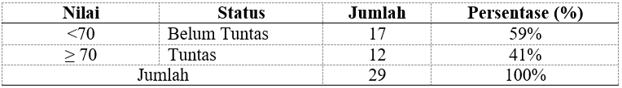
Dari tabel diatas, sebanyak 12 siswa dinyatakan tuntas dalam tes dengan persentase 41% dan sisanya sebanyak 17 siswa dinyatakan belum tuntas tes dengan persentase 59%.
Dalam kegiatan pra siklus, peneliti mengobservasi kegiatan guru dan siswa selama proses kegiatan belajar mengajar mata pelajaran matematika yang diajarkan di kelas IA. Berikut adalah tabel hasil analisis observasi kegiatan guru dan siswa selama proses kegiatan belajar mengajar.
Tabel 5. Tabel Hasil Analisis Observasi Kegiatan Guru dan Siswa Selama Proses Kegiatan Belajar Mengajar Pra Siklus
Dari tabel diatas menunjukkan bahwa guru dalam kegiatan belajar mengajar di kelas dinilai cukup dalam memberikan materi pada mata pelajaran matematika. Sedangkan siswa dinilai masih kurang. Secara keseluruhan, hal ynag menghambat keberhasilan dalam kegiatan belajar mengajar di kelas adalah rendahnya penggunaan media pembelajaran dan tidak adanya LKPD yang menunjang pembelajaran siswa.
Setelah itu , pemberian angket analisis kebutuhan kepada siswa untuk memperkuat temuan. Adapun hasil analisis angket kebutuhan siswa dapat dilihat dalam tabel berikut ini.
Tabel 6. Hasil Analisis Kebutuhan Siswa
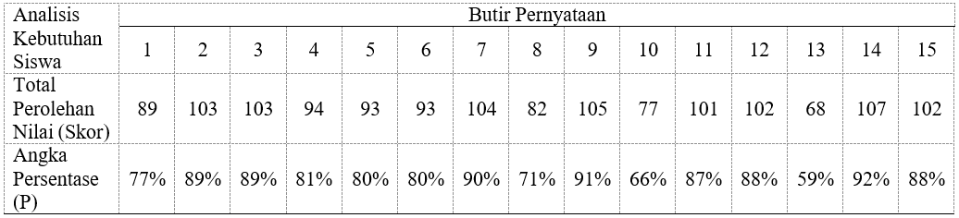
Dari tabel diatas menunjukkan bahwa siswa masih merasa kebingungan terkait materi sebelumnya dibuktikan dengan perolehan nilai persentase sebanyak 59%. Selain itu, untuk menjadi focus penelitian, peneliti menemukan bahwa penggunaan media pembelajaran saat pembelajaran matematika menunjukkan angka 66% yakni dinilai kurang. Oleh karena itu diperlukan tindakan sesuai dengan kebutuhan yakni bagaimana cara meningkatkan hasil belajar siswa yang mana sesuai dengan capaian pembelajaran yang diterapkan.
Siklus I
Siklus I dilaksanakan pada tanggal 10 Nopember 2021 sampai dengan tanggal 22 Nopember 2021. Adapun materi yang diajarkan pada siklus I adalah materi mengenai bentuk-bentuk bangun.
Dalam tahap perencanaan peneliti menyiapkan perangkat pembelajaran, media pembelajaran, lembar observasi, serta angket respon siswa. Untuk perangkat pembelajaran serta media pembelajaran dilakukan validasi oleh ahli berupa dosen ahli dan guru dengan hasil validasi sebagai berikut.
Tabel 7. Hasil Validasi Siklus I
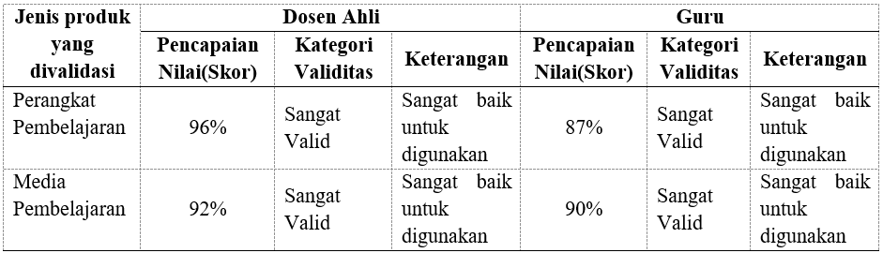
Dari tabel diatas, perangkat maupun media pembelajaran dalam kategori sangat valid dengan keterangan sangat baik untuk digunakan. Adapun komentar/saran yang didapatkan dari hanya berasal dari dosen ahli. Pada media pembelajaran peneliti diminta untuk membuat desain/tampilan media lebih menarik lagi, dapat disesuaikan dengan materi agar siswa SD kelas I lebih tertarik menggunakan atau belajar dengan media tersebut. Untuk komentar/saran pada perangkat pembelajaran yaitu pelu dikaji Kembali terkait penentuan model pembelajaran yang tentunya disesuaikan dengan kegiatan pembelajaran. Dari hasil validasi disertai komentar dari validator, digunakan peneliti sebagai revisi perangkat maupun media sebelum diterapkan di dalam pembelajaran di kelas.
Dalam tahap pelaksanaan, dilakukan selama 4X pertemuan dengan setiap pertemuannya 35 menit. Pada tahap ini, peneliti menyampaikan materi menggunakan media flipbook sebagai upaya untuk meningkatkan hasil belajar siswa. Peneliti bertindak sebagai guru serta peneliti dibantu oleh guru kelas sebagai observer selama penelitian. Hasil observasi guru dan siswa dapat dilihat dalam tabel berikut ini.
Tabel 8. Hasil Persentase dan Analisis Kegiatan Guru dan Siswa selama Pelaksanaan Siklus I
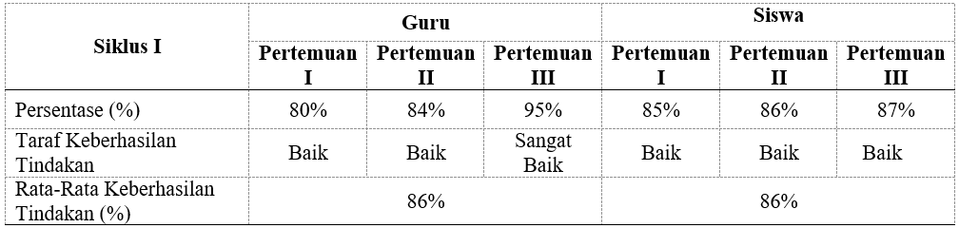
Dari tabel diatas, rata-rata keberhasilan tindakan kelas setiap pertemuannya baik dalam kegiatan observasi guru maupun siswa tergolong dalam kategori baik dengan persentase sebesar 86%.
Untuk hasil belajar siswa setiap pertemuannya diberikan LKPD yang mengukur tingkat pemahaman siswa serta pada akhir pertemuan siklus I atau pada pertemuan keempat diberikan soal evaluasi untuk melihat hasil belajar siswa secara keseluruhan. Adapun hasil belajar siklus I berikut ini akan menunjukkan nilai dan kategori ketuntasan siswa.
Tabel 9. Distribusi Frekuensi Hasil Belajar Matematika Berdasarkan Ketuntasan Siswa
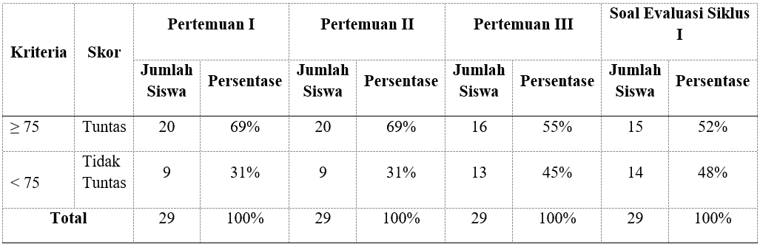
Dari tabel diatas dapat diketahui bahwa pada pengerjaan LKPD pertemuan 1 dan 2, sebnayak 20 siswa atau 69% tuntas dengan nilai diatas KKM, sedangkan sisanya tidak tuntas. Namun terjadi penurunan persentase ketuntasan hasil belajar siswa sebanyak 7% dari ketuntasan siswa pra siklus. Selain itu, pada pengerjaan LKPD pertemuan III dan soal evaluasi siklus I sebesar 1% disetiap pertemuannya.
Pada akhir pemberian soal evaluasi, peneliti memberikan angket kepada siswa untuk mengkur bagaimana respon siswa dalam pembelajaran yang diterapkan dalam siklus I. Adapun hasil analisis respon siswa dapat dilihat dalam tabel berikut ini.
Tabel 10. Hasil Persentase Setiap Butir Pernyataan Angket Respon Siswa Terhadap Pembelajaran Siklus I
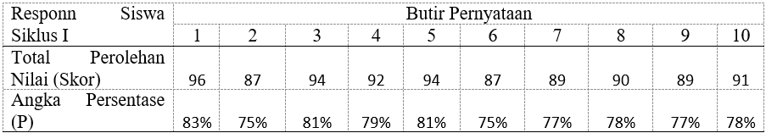
Dari tabel diatas angka persentase setiap butirnya diatas 75, maka dapat tergolong dalam kriteria tinggi sekali.
Pada tahapan refleksi, peneliti merefleksi bahwa kegiatan belajar mengajar baik guru maupun siswa sudah baik dan berjalan dengan lancar sesuai dengan rencana pada modul ajar. Namun terjadi penurunan persentase ketuntasan hasil belajar siswa sebanyak 7% dari ketuntasan siswa pra siklus. Selain itu, terdapat penurunan persentase ketuntasan pada pengerjaan LKPD pertemuan III dan soal evaluasi siklus I. Secara keseluruhan hasil belajar siswa setiap pertemuannya $<75$, yang mana belum mencapai kriteria ketuntasan yang mana menjadi fokus peneliti untuk memperbaiki di siklus II.
Siklus II
Siklus II dilaksanakan pada tanggal 24 Nopember 2021 sampai dengan tanggal 1 Desember 2021. Adapun materi yang diajarkan dalam tindakan kelas pada siklus II yakni materi mengenai bilangan yang lebih dari 10.
Seperti siklus I, pada siklus II dalam tahap perencanaan peneliti menyiapkan perangkat pembelajaran, media pembelajaran, lembar observasi, serta angket respon siswa yang akan divalidasikan kepada ahli (dosen ahli dan guru). Untuk hasil validasi dapat dilihat pada tabel dibawah ini.
Tabel 11. Hasil Validasi Produk Siklus II
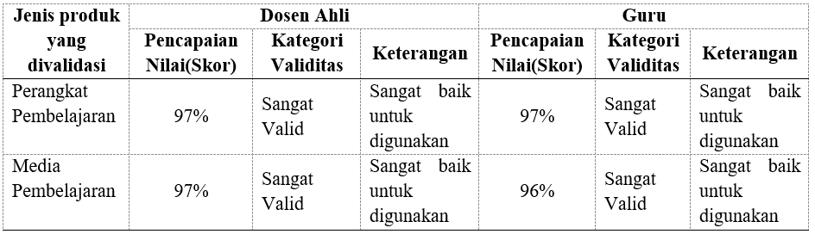
Dari tabel diatas, perangkat maupun media pembelajaran dalam kategori sangat valid dengan keterangan sangat baik untuk digunakan. Adapun komentar/saran yang didapatkan dari hanya berasal dari dosen ahli. Pada media pembelajaran peneliti diminta untuk menyesuaikan gambar, background, dan tema dengan materi. Untuk komentar/saran pada perangkat pembelajaran yaitu memperjelas kelengkapan pertanyaan poin 3 pada refleksi siswa, masih ada bahasa yang memiliki tafsir ganda pada kriteria lembar penguatan profil pelajar pancasila, serta kegiatan pembelajaran pada ATP hendaknya diisi dengan kegiatan guru. Dari hasil validasi disertai komentar dari validator, digunakan peneliti sebagai revisi perangkat maupun media sebelum diterapkan di dalam pembelajaran di kelas.
Dalam tahap pelaksanaan, dilakukan selama 3X pertemuan dengan setiap pertemuannya 35 menit. Pada tahap ini, peneliti menyampaikan materi menggunakan media flipbook sebagai upaya untuk meningkatkan hasil belajar siswa.. Hasil observasi guru dan siswa dapat dilihat dalam tabel berikut ini.
Tabel 12. Hasil Persentase dan Analisis Kegiatan Guru dan Siswa selama Pelaksanaan Siklus II
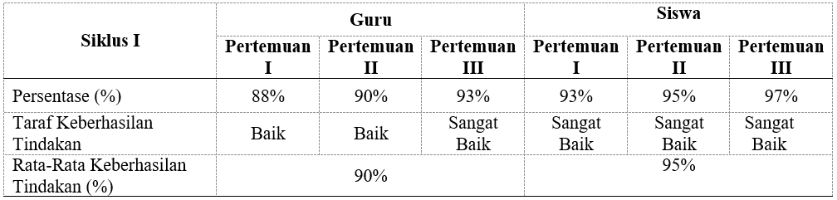
Dari tabel diatas, rata-rata keberhasilan tindakan kelas setiap pertemuannya pada kegiatan guru sangat baik dengan persentase sebesar 90% serta kegiatan siswa tergolong dalam kategori sangat baik dengan persentase sebesar 95%.
Untuk hasil belajar siswa pada pertemuan kesatu dan dua diberikan LKPD yang mengukur tingkat pemahaman siswa serta pada akhir pertemuan siklus II atau pada pertemuan ketiga diberikan soal evaluasi untuk melihat hasil belajar siswa secara keseluruhan. Adapun hasil belajar siklus II berikut ini akan menunjukkan nilai dan kategori ketuntasan siswa.
Tabel 13. Distribusi Frekuensi Hasil Belajar Matematika Siklus II Berdasarkan Ketuntasan Siswa
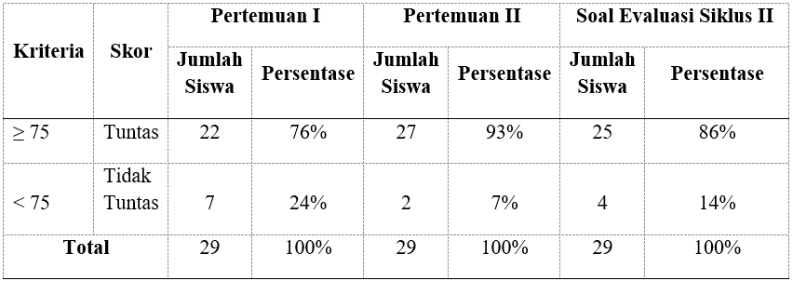
Dari tabel diatas dapat diketahui bahwa pada setiap pertemuan baik menyatakan hasil belajar siswa >75%, maka dapat dikategorikan bahwa pelaksanaan siklus II dilihat dari hasil belajar siswa sudah optimal.
Pada akhir pemberian soal evaluasi, peneliti memberikan angket kepada siswa untuk mengkur bagaimana respon siswa dalam pembelajaran yang diterapkan dalam siklus II. Adapun hasil analisis respon siswa dapat dilihat dalam tabel berikut ini.
Tabel 14. Hasil Persentase Setiap Butir Pernyataan Angket Respon Siswa Terhadap Pembelajaran Siklus II
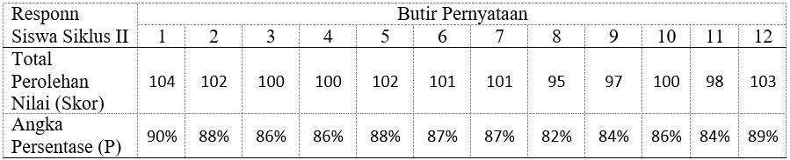
Dari tabel diatas angka persentase setiap butirnya diatas 80, maka dapat tergolong dalam kriteria tinggi sekali.
Pada tahapan refleksi, peneliti merefleksi bahwa kegiatan belajar mengajar baik guru maupun siswa sudah baik dan berjalan dengan lancar sesuai dengan rencana pada modul ajar. Selain itu, secara keseluruhan hasil belajar siswa setiap pertemuannya $≥75\%$, yang mana sudah mencapai kriteria ketuntasan maka penelitian dihentikan. Pada pelaksanaan tes sumatif setelah siklus II juga menunjukkan adanya peningkatan dibandingkan dengan kondisi sebelum penelitian atau pra siklus dan siklus I. pada siklus II persentase ketuntasan hasil belajar siswa mencapai angka 86% dan dinilai telah memenuhi persentase ketuntasan hasil belajar yakni $≥$75%. Berikut ini tabel perbandingan hasil belajar siswa dari kondisi awal pra siklus, siklus I, dan siklus II.
Tabel 15. Distribusi Frekuensi Perbandingan Hasil Belajar Matematika Berdasarkan Ketuntasan Siswa Kelas IA SDN Sukorame 2 Kota Kediri Semester I Tahun Pelajaran 2021/2022 Pra Siklus, Siklus I, dan SIklus II
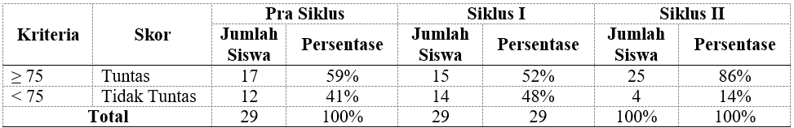
Jumlah siswa yang tidak tuntas pada kondisi awal sebanyak 12 anak. Setelah siklus I berlangsungg, jumlah anakk yang mendapatkan nilai dibawah KKM semakin meningkat. Hal tersebut menjadikan tolok ukur peneliti untuk di siklus II. Hal tersebut disebabkan karena desain/tampilan dari media pembelajaran berbasis flipbook yang kurang menarik, sehingga memperburuk keadaan. Untuk itu, pada siklus II telah disesuaikannya desain/tampilan dari media pembelajaran berbasis flipbook dengan materi. Berdasarkan perubahan tersebut maka diperoleh hasil ketuntasan belajar siswa $≥75\%$ yaitu 86%.
Dari penelitian tindakan kelas yang dilakukan dapat dinyatakan bahwa media pembelajaran berbasis flipbook yang diterapkan pada kelas IA SDN Sukorame 2 Kota Kediri dapat meinngkatkan hasil belajar siswa pada materi bentuk-bentuk bangun dan bilangan yang lebih dari 10 mata pelajaran matematika. Hal tersebut juga selaras dengan penelitian yang dilakukan oleh (Hono, 2018) bahwa penggunaan media Flipbook plus dapat meningkatkan hasil belajar matematika materi trigonometri siswa kelas X-IIS di SMAN 1 Mejobo.
KESIMPULAN
Penelitian Tindakan Kelas (PTK) sebagai upaya untuk meningkatkan hasil belajar siswa kelas IA pada mata pelajaran materi bentuk-bentuk bangun dan bilangan bulat dengan berbantuan media pembelajaran berbasis flipbook. Dari hasil pra siklus menunjukkan bahwa sebanyak 59% siswa kelas IA SDN Sukorame 2 Kota Kediri ketuntasan hasil belajarnya masih dibawah KKM. Untuk itu, peneliti melakukan penelitian Tindakan kelas dengan menggunakan media pembelajaran berbasis flipbook sebagai alat bantu untuk pengembangan inovasi pendidikan. Merujuk pada latar belakang penelitian menunjukkan bahwa guru masih menggunakan buku sebagai satu-satunya sumber pembelajaran. Selain itu, belum adanya inovasi pembelajaran yang berbasis teknologi yang digunakan.
Pemberian Tindakan dilakukan selama 2 siklus yakni siklus I dan siklus II. Pada siklus I persentase ketuntasan hasil belajar siswa menunjukkan 56% yang mana belum memenuhi kriteria ketuntasan kelas yaitu $≥75\%.$Hal tersebut sebagai bahan pertimbangan peneliti untuk melanjutkan ke siklus II. Pada siklus II, adanya peningkatan kriteria ketuntasan kelas yakni sebesar 30%. Sebanyak 25 siswa tuntas dengan persentase keberhasilan belajar sebesar 86%. Hasil tersebut juga menunjukkan bahwa penelitian Tindakan kelas ini telah mencapai kriteria ketuntasan kelas yang telah ditentukan yakni $≥75\%$ sehingga penelitian dihentikan.
Dalam penelitian ini terkendala dalam kemampuan peneliti menganalisis perangkat pembelajaran yang sesuai dengan kurikulum baru. Kurikulum yang digunakan di kelas IA SDN Sukorame 2 Kota Kediri adalah kurikulum sekolah penggerak. Dalam hal ini peneliti kurang menerima sosialisasi kurikulum dan belum banyak ahli yang membahas hal tersebut mengingat ini adalah pertama kali kurikulum dilaksanakan di SDN Sukorame 2 Kota Kediri.

UCAPAN TERIMA KASIH
Terima kasih penulis panjatkan kepada Tuhan YME atas limpahan berkat dan rahmat-Nya sehingga penulis dapat menyelesaikan penulisan artikel ini dengan tuntas. Tak lupa penulis ucapkan terima kasih kepada Kukuh Andri Aka, M.Pd selaku Kaprodi PGSD, Nurita Primasatya, M.Pd selaku dosen pembimbing lapangan (DPL), Erna Kuntariwati, S. Pd selaku kepala SDN Sukorame 2 Kota Kediri, Yoeni Erwati, S.Pd selaku guru pendamping dan observer SDN Sukorame 2 Kota Kediri, serta semua pihak yang tidak dapat peneliti sebutkan satu persatu.
DAFTAR PUSTAKA
Anwariningsih, S. H. (2014). Kesiapan Penggunaan ICT pada Sekolah Dasar di Daerah Rural dalam Perubahan Paradigma Pembelajaran. Seminar Nasional Dan Call For Papers UNIBA.
Asrul, dkk. (2015). Evaluasi Pembelajaran. Citapustaka Media.
Dwiana, A. A., Samosir, A., Sari, N. T., Nur Awalia, N., Budiyono, A., Wahyuni, M., & Masrul. (2022). Penerapan Media Pembelajaran Berbasis Macromedia Flash dalam Meningkatkan Kreativitas Siswa pada Mata Pelajaran Matematika di Sekolah Dasar. Jurnal Basicedu, 6, 499–505.
Fauziyah, Rosnaningsih, & Azhar. (2017). Hubungan antara motivasi belajar dengan minat belajar siswa kelas IV SDN Poris Gaga 05 kota Tangerang. Jurnal JPSD, 4, 47–53.
Hono, S. (2018). Pengaruh Media Flip Book Plus Terhadap Hasil Belajar Matematika Siswa Kelas X-IIS SMAN 1 Mejobo Materi Trigonometri Tahun Pelajaran 2018/2019. JURNAL PENDIDIKAN MATEMATIKA (KUDUS). https://doi.org/10.21043/jpm.v1i1.4459
Indriastuti, A. N., & Abidin, Z. (2021). Pengaruh Permainan Uno Stacko dalam Meningkatkan Motivasi Belajar Matematika di Masa Pandemi. Jurnal Basicedu, 6, 324–334.
Margono. (2010). Metodologi Penelitian Pendidikan. Rineka Cipta.
Mustari, M. (2015). Manajemen Pendidikan. PT Raja Grafindo Persada.
Noviyanti, R., Tundjung, T., & Prasetya, Y. B. (2020). Workshop Media Pembelajaran Infografis Bagi Guru Mata Pelajaran Sebagai Media Pembelajaran Alternatif di Madrasah Aliyah Tansyitul Muta’allimiin. Jurnal Pengabdian Masyarakat Ilmu Keguruan Dan Pendidikan (JPM-IKP).
Purwanto, A. (2022). Pengembangan Kurikulum Jaringan Sekolah Islam Terpadu (JSIT) di Sekolah Dasar Islam Terpadu. Jurnal Basicedu, 2, 335–342.
Purwanto, N. (2004). Prinsip-Prinsip dan Teknik Evaluasi Pengajaran. PT Remaja Rosdakarya.
Rahman, A. Z., Hidayat, T. N., & Yanuttama, I. (2017). Media Pembelajaran IPA Kelas 3 Sekolah Dasar Menggunakan Teknologi Augmented Reality Berbasis Android. Seminar Nasional Teknologi Informasi Dan Multimedia.
Rusnilawati, & Gustiana, E. (2017). Pengembangan Bahan Ajar Elektronik (Bae) Berbantuan Flipbook Berbasis Keterampilan Pemecahan Masalah Dengan Pendekatan Ctl Pada Pembelajaran Matematika Kelas V Sekolah Dasar. Profesi Pendidikan Dasar.
Siswono, T. Y. . (2008). Mengajar & Meneliti: Panduan Penelitian Tindakan Kelas untuk Guru dan Calon Guru. Unesa Universiti Press.
Sudjana, N. (2011). Penilaian Hasil Dan Proses Belajar Mengajar. PT Remaja Rosdakarya.
Sugiyono. (2013). Metode Penelitian Pendidikan Pendekatan Kuantitatif,. Kualitatif, dan R&D. Alfabeta.
Tirtoni, F. (2021). Fenomena Adaptif Pola Asuh dan Bimbingan Belajar Orang Tua Siswa Anak Usia Sekolah Dasar pada Saat Pandemi Covid-19. Creative of Learning Students Elementary Education, 4, 537.
Trianto. (2010). Model Pembelajaran Terpadu. Bumi Aksara.
Trianto. (2011). Model Pembelajaran Terpadu Konsep Strategi Dan. Implementasinya Dalam Kurikulum Tingkat Satuan Pendidikan (KTSP). Bumi Aksara.
Zainiah, R., & Rijanto, T. (2016). Pengembangan Media Pembelajaran Berbasis Animasi dan Simulasi untuk Meningkatkan Hasil Belajar Siswa pada Mapel Instalasi Penerangan Listrik Di SMKN 1 Sidoarjo. Jurnal Pendidikan Teknik Elektro.

